Hayat Yayınları Tanıtım Bülteni
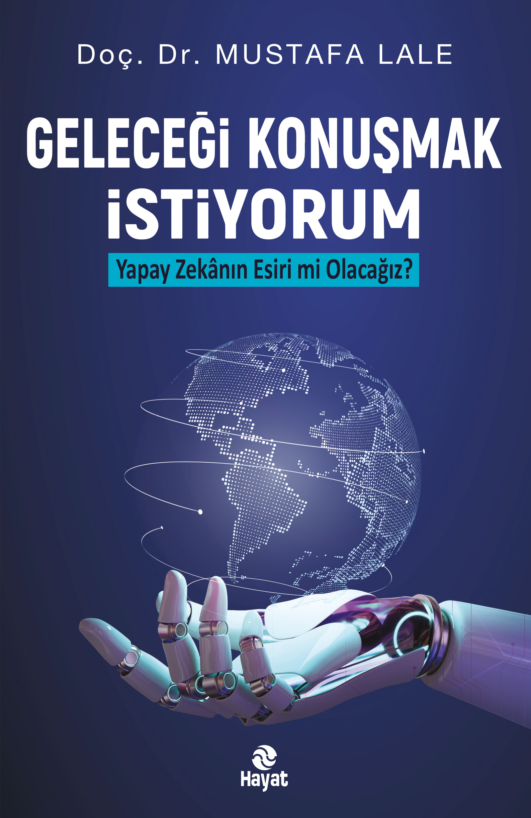 | Eser Adı: GELECEĞİ KONUŞMAK İSTİYORUM  Yazar Adı: Doç. Dr. Mustafa Lale  Cilt Bilgisi:  Kitap Dili: Türkçe  İç Sayfa: HOLMEN SB 65  Kapak: BRISTOL 230  Selefon Türü: MAT SELEFON  Basım Tarihi: 2024  Sayfa Sayısı: 344  Kitap Boyutları: 13,5 X 21 mm  ISBN No: 9786051513522  Etiket Fiyatı: 450,00 TL
Kitap Tanıtım Yazısı : (Arka Kapak)

“Yapay Zekânın Esiri mi Olacağız?”Bu kitap; günümüzde sıkça konuşulmaya başlanan ve gelecekte daha fazla konuşulacak olan yapay zekâ, sanal ve artırılmış gerçeklik, nesnelerin interneti, otonom araçlar, üç boyutlu yazıcılar, siber teknolojiler, blokzincir teknolojilerinden bahsetmekte; eğitim, girişimcilik, start-up, AR-GE, inovasyon, patent ve markalaşmanın önemine değinmektedir.Kitap, aşağıdaki konular gibi pek çok konuya açıklık getirmekte ve sorulara cevaplar vermektedir:· Dijital değişim ve dönüşüm için neler yapılmalı?· Gelecekte ameliyatları robotik cerrahlar mı yapacak?· Yapay zekânın hastalıkları teşhisteki başarıları· Gelecekte yapay zekâ pastası nasıl paylaşılacak?· Ölüm saçan yapay zekâlar engellenebilir mi?· Çin yeni nesil yapay zekâ silahlar için yeni nesil öğrenciler yetiştiriyor· Yapay zekânın yol açacağı muhtemel sıkıntı ve zararlar· Yapay zekâ bazı meslekleri ele geçirecek mi?· Üç boyutlu yazıcılarla insan yedek parçaları mı üretilecek?· Savunma sanayisi kuruluşlarımızla neler yapıyoruz?· Çin’in dünyayı kontrolü insanları köleleştirir mi?
Kitabın detay sayfasına buradan ulaşabilirsiniz :
https://hayatyayinlari.com/kitaplar/doc-dr-mustafa-lale-gelecegi-konusmak-istiyorum-966.html
Hayat Yayınları

